作 者 推 荐

作者推荐：

资深娱乐记者爱德华·格罗斯（Edward Gross）从小就热爱电影和电视，并最终将爱好变为工作。就读于霍夫斯特拉大学期间，他加入了校园媒体“新声音”（The New Voice）。彼时，他的同事们大多热衷于采访学生参议员，或者与教职工会谈，而爱德华则喜欢和那些独具一格的“艺术家”交流，比如：剧作家尼尔·西蒙（Neil Simon），纽约市的“守护天使”（Guardian Angels）志愿者，犯罪心理学专家丹尼尔·施瓦茨（Daniel Schwartz），还有“詹姆斯·邦德”的导演约翰·格雷（John Glen）。早在这段时期，他的稿件就已经见刊于《纽约夜生活》（New York Nightlife）、《影视传真》（Filmfax）等杂志。

爱德华·格罗斯（Edward Gross）和马克·A·阿尔特曼（Mark A.Altman）

多年媒体人生涯中，他不仅担任过Starlog杂志的通讯员，还作为编辑先后就职于Fangoria、Cinefantastique、SFX、Cinescape、Sci-Fi Now、Not of This Earth、RetroVision、Life Story、Movie Magic、Film Fantasy和TV Magic。他曾担任《帝国在线杂志》（Empire Magazine Online）的执行编辑，以及Closer Weekly、Life & Style和In Touch Weekley的影视编辑，以及DoYouRemember的怀旧专栏编辑。目前，他作为高级责编就职于《极客》杂志（Geek），也是《氪星之声》（Voices from Krypton）、《电视回顾》（TV RetroVision）和《吸血鬼与杀手》（Vampires and Slayers）等多家媒体的编辑和播客主持人。

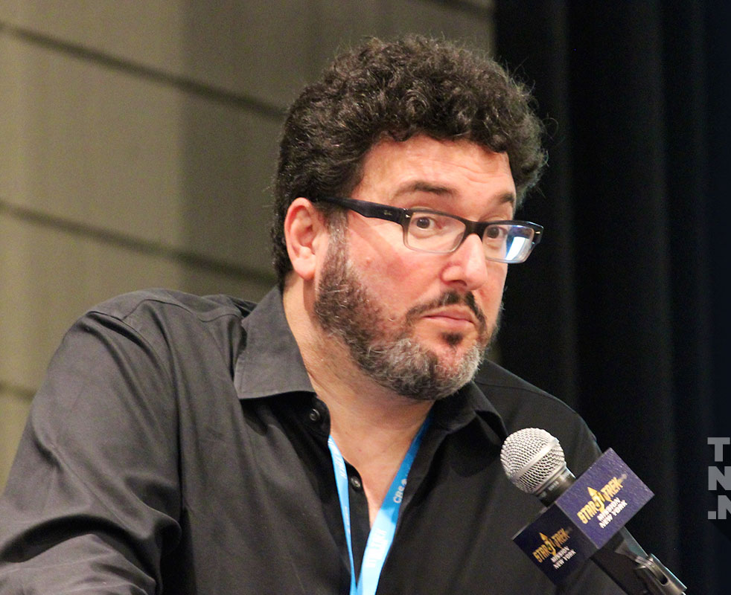
马克·A·阿尔特曼（Mark A.Altman），资深电视和电影编剧、制片人、导演，科幻连续剧《潘多拉》（Pandora）的制作人兼执行制片人，该剧目前已由索尼影视全球发行。此前，他曾担任《图书管理员》（The Librarians）、《特工X》（Agent X）、《城堡》（Castle）和《必要的粗糙》（Necessary Roughness）等影片的联合执行制片人，最近一部作品是日本“GONZO公司”（株式会社ゴンゾ）的纪录片。

《自由企业》（Free Enterprise）是阿尔特曼的第一部作品，由他本人编写剧本并制作，并由威廉·雪特纳（William Shatner，曾饰演《星际迷航》企业号舰长）主演，这部处女作为他赢得了美国作家协会最佳新秀奖。除此之外，阿尔特曼还制作了大受欢迎的影视改编电子游戏《死或生》（DOA: Dead Or Alive）系列，全球销售额已达3000万美元。

阿尔特曼也曾担任过娱乐记者，为《波士顿环球报》（The Boston Globe）等报纸和杂志撰稿，他还曾供职于传奇类型杂志Cinefantastique，并为期成立了独立电影部门CFQ Films。他曾在众多电影活动和行业大会上发表演讲，包括娱乐博览会（ShowBiz Expo）和戛纳电影节，他还担任西班牙巴塞罗那Sitges电影节评委、加利福尼亚动漫节董事会成员，并曾两次担任圣地亚哥国际动漫展（Comic-Con Film Festival）评委。他是美国编剧协会Showrunners培训项目的优秀毕业生，也是美国电视学院（Television Academy）的资深成员。

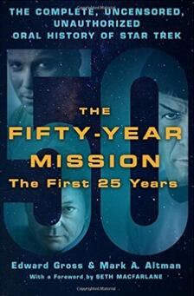
中文书名：《五十年的使命：完整而毫无保留的非官方<星际迷航>口述史》（第一卷）
英文书名：THE FIFTY-YEAR MISSION: The Complete, Uncensored, Unauthorized Oral History of Star Trek: The First 25 Years
作 者：Mark A. Altman and Edward Gross
出 版 社：St. Martin’s Press
代理公司：ANA/Susie
页 数：576页
出版时间：2016年6月
代理地区：中国大陆、台湾
审读资料：电子稿
类 型：非小说/传记/回忆录

内容简介：

未经授权、未经审查、难以置信的真实故事——探索流行文化现象背后的真相。

作为有史以来最受欢迎的科幻与太空歌剧作品之一，《星际迷航》（Star Trek）系列于1966年首播，到目前为止已经衍生出9部电视剧、3部动画片、13部电影。《五十年的使命》讲述了《星际迷航》50年的发展历史，由该系列的亲历者们亲口讲述，包含数百名电视和电影管理人员、节目制作人、编剧、创作者和演员，揭示《星际迷航》五十余年来秉持的使命。

这绝不仅仅是面向《星际迷航》粉丝的作品，也是一本写给所有流行文化爱好者的书。

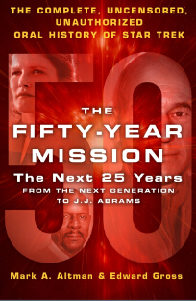
中文书名：《五十年的使命：第二个二十五年：从下一代到J. J. 艾布拉姆斯：完整而毫无保留的非官方<星际迷航>口述历史》（第二卷）
英文书名：THE FIFTY-YEAR MISSION: THE NEXT 25 YEARS: From the Next Generation to J.J. Abrams: The Complete, Uncensored, and Unauthorized Oral History of Star Trek
作 者：Mark A. Altman and Edward Gross
出 版 社：St. Martin’s Press
代理公司：ANA/Conor Cheng
页 数：864页
出版时间：2016年8月
代理地区：中国大陆、台湾
审读资料：电子稿
类 型：非小说/传记/回忆录

内容简介：

这是电视传奇背后的真实故事。《星际迷航》（Star Trek）的官方和非官方作品已经数不胜数，但马克·A·阿尔特曼和爱德华·格罗斯在前所未有的极近距离上，以惊人的洞察力将该系列背后的故事一一展示。

《五十年的使命》是一段深刻的口述历史，借亲身参与者之口，独家讲述了《星际迷航》系列的真实故事，揭开《星际迷途》历史上令人震惊的种种细节，并且记录不曾为外人所知圈内秘闻——苦难和纷争根深蒂固。

本书包含数百名电视和电影管理人员、节目制作人、编剧、创作者和演员的采访记录，涉及《深空九号》（Deep Space Nine）、《旅行者》（Voyager）和《企业》（Enterprise），以及J.J.艾布拉姆斯（J.J. Abrams）执导的系列电影。

媒体评价：

“像是在灌制香肠，作者们采访了数百位创意艺术家、企业高管、评论家甚至社会科学家的采访，详尽记录并娴熟地编辑了他们的回忆、观点和反思。”
——《华尔街日报》（The Wall Street Journal）

“书中内容的广度和深度令人屏息，《星际迷航》的粉丝们绝对不容错过。任何对电视和电影制作感兴趣的人，也一定要读读这本书。”
——《书单》（Booklist）

“让人爱不释手。老粉读起来满口留香，新粉读完之后已成老粉。”
—— 《出版者周刊》

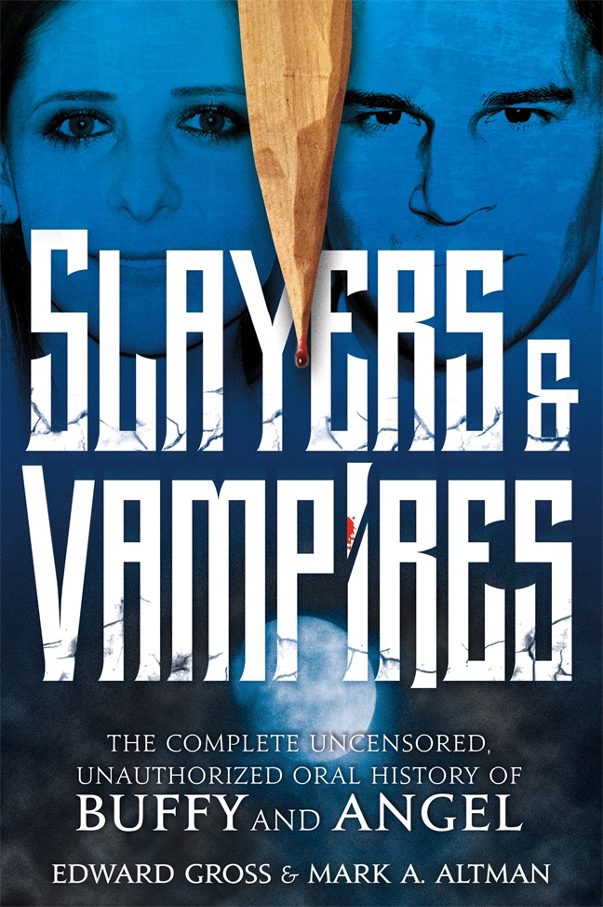
中文书名：《猎人与吸血鬼：<吸血鬼猎人巴菲>非官方完整口述史》
英文书名：SLAYERS & VAMPIRES: The Complete Uncensored Unauthorized Oral History of Buffy and Angel
作 者：Edward Gross and Mark A. Altman
出 版 社：St. Martin’s Press
代理公司：ANA/Conor Cheng
页 数：524页
出版时间：2017年9月
代理地区：中国大陆、台湾
审读资料：电子稿
类 型：非小说/传记/回忆录

内容简介：

惊艳亮相20年后，全世界数百万粉丝仍然深深着迷于乔斯·惠登（Joss Whedon）饰演的巴菲·萨默斯（Buffy Summers），拯救世界的杀戮者和女权偶像。

现在，借助作家、创作者、管理人、评论家和演员们的坦诚回忆，爱德华·格罗斯和马克·阿尔特曼带领读者们回到这一传奇系列的幕后，回到电视黄金时代的最前线。他们共同揭开了一个令人震惊的真实故事，讲述了一部失败的电影如何转变为备受赞誉的电视剧，该剧如何成为两个电视网络公司博弈的棋子，以及其衍生剧为何与正传一样引人入胜。

巴菲、吸血鬼、猎人和恶魔永远改变了电视——本书将他们的故事一一呈现。

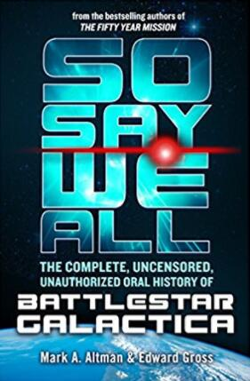
中文书名：《大伙儿都这么说：<太空堡垒卡拉狄加>非官方完整口述史》
英文书名：SO SAY WE ALL: The Complete, Uncensored, Unauthorized Oral History of Battlestar Galactica
作 者：Mark Altman and Edward Gross
出 版 社：St. Martin’s Press
代理公司：ANA/Conor Cheng
页 数：656页
出版时间：2018年8月
代理地区：中国大陆、台湾
审读资料：电子稿
类 型：非小说/传记/回忆录

内容简介：

这个故事要从上个世纪七十年代说起......那是科幻小说狂热蔓延整个世界的第一年。

本书出版四十年前，也就是1978年，《太空堡垒卡拉狄加》（Battlestar Galactica）首次亮相，让两代人为之狂热，其全球影响力至今未减。最初，《太空堡垒卡拉狄加》只一部受到《星球大战》（Star Wars）启发的电视电影，时长三个小时，之后又改编为24集，每集时长一小时的连续剧，最终成为电视史上最受好评的剧集之一。

这本书收录了《太空堡垒卡拉狄加》电影版和电视剧版，还有令差评如潮的《卡拉狄加1980》（Galactica 1980）都未曾讲述过的故事。两位作者才放了一百多名该系列演员、工作人员、专家和高管——用他们的话来说，这本书让过去的一切都复活了。通读本书，你将了解到《太空堡垒卡拉狄加》播出四十年来最真实的传奇故事。

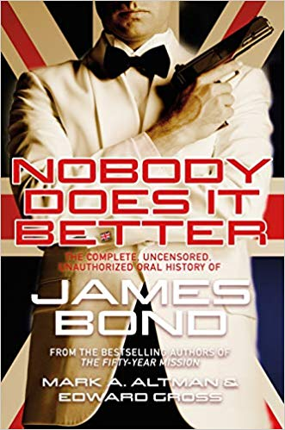
中文书名：《非他莫属：007电影背后的故事》
英文书名：NOBODY DOES IT BETTER: The Complete, Uncensored, Unauthorized Oral History of James Bond
作 者：Edward Gross and Mark A. Altman
出 版 社：St. Martin’s Press
代理公司：ANA/Cindy Zhang
页 数：720页
出版时间：2020年2月
代理地区：中国大陆、台湾
审读资料：电子稿
类 型：非小说/传记/回忆录

内容简介：

从肖恩·康纳利（Sean Connery）到丹尼尔·克雷格（Daniel Craig），这是《007》系列电影的背后未经授权亦未经删减的真实故事！

过去的50年里，以詹姆斯·邦德（James Bond）为主角的电影系列，同时也是世界上最著名、最受欢迎的系列电影之一，让影迷们深深着迷。畅销书《非他莫属：007电影背后的故事》中，作者马克·A·阿尔特曼和爱德华·格罗斯带领读者们来到这一系列的舞台中央，请该系列150多位演员、剧组成员、影评人和电影制片人回忆并评价这一传奇系列，分享对间谍狂潮的褒贬。

媒体评价：

“邦德的铁杆粉丝们绝对会爱死这部回忆录！”
——《科克斯书评》（Kirkus）

“本书的标题足够言简意赅——007特工‘非他莫属’。《007》的影迷们会一口吞下这本书。非常期待这两位作者的下一部口述史”
——《图书馆杂志》（Library Journal）

“不论你是伊恩·弗莱明（Ian Fleming）007系列小说的书迷，还是詹姆斯·邦德（James Bond）系列电影的影迷，还是说你两者兼是——你都会深深爱上这本书，世界上不会再有第二本更详尽、更具娱乐性的詹姆斯·邦德回忆录。”
—— 《书架资讯》（Shelf Awareness）

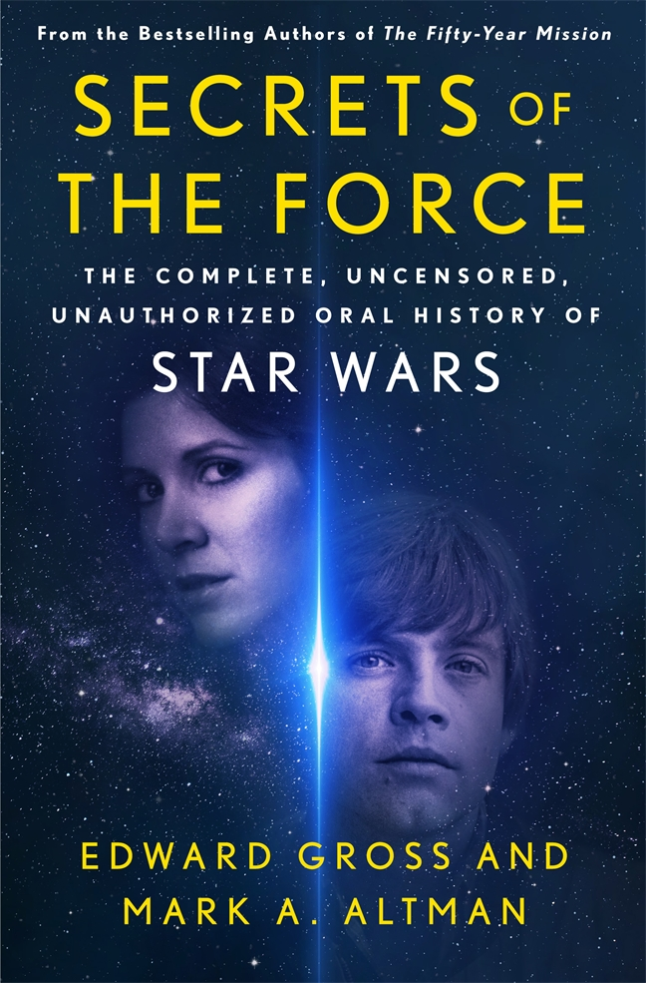
中文书名：《原力的秘密：<星球大战>非官方完整口述史》
英文书名：SECRETS OF THE FORCE: The Complete, Uncensored, Unauthorized Oral History of Star Wars
作 者：Edward Gross and Mark A. Altman
出 版 社：St. Martin’s Press
代理公司：ANA/Conor Cheng
出版时间：2021年7月
代理地区：中国大陆、台湾
页 数：576页
审读资料：电子稿件
类 型：非小说/传记/回忆录

内容简介：

有史以来第一部《星球大战》（Star Wars）系列电影的口述史。

在过去的四十年里，从没有一部电影能像《星球大战》那样触动全世界影迷的心弦，激发无数电影人的想象力。如今，基于数百名演员和电影制作人的评论，畅销书作者爱德华·格罗斯和马克·奥特曼采访了数百名该系列演员、影评家、管理人员、编剧、道具专家、玩具设计师，从头到尾、巨细无靡地讲述了这个传奇系列的全部故事。

阿尔特曼和格罗斯的口述史广受好评，《原力的秘密》将继续采用口述历史的形式，揭示《星球大战》的所有故事——从天行者家族的诞生，到最新的迪士尼动画与新系列电视连续剧。

媒体评价：

“《星战》的粉丝们可以欢呼了，这本书会告诉你《星球大战》的一切！对于该系列的硬核粉丝们来说，阅读本书所产生的乐趣简直无边无际！”
——《科克斯书评》（Kirkus）

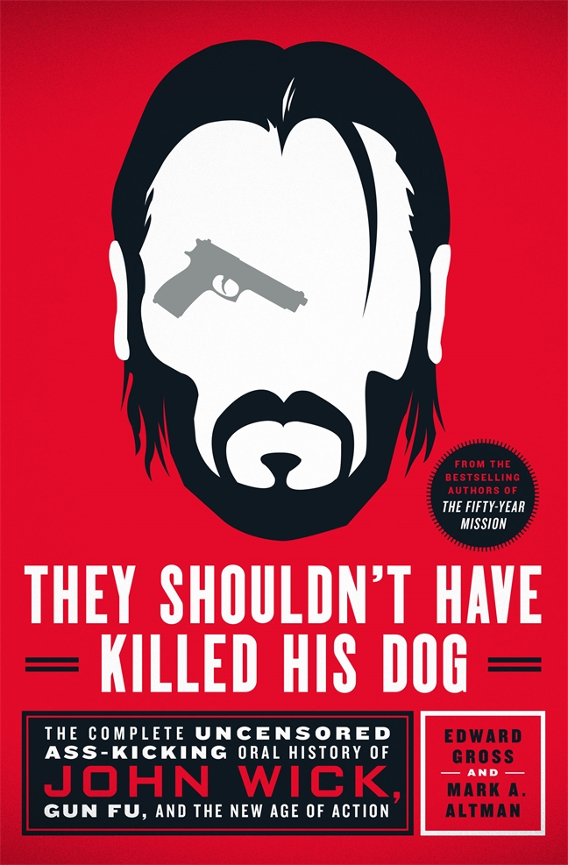
中文书名：《别动他的狗：<疾速追杀>、枪斗术与新时代动作片的非官方完整口述史》
英文书名：THEY SHOULDN’T HAVE KILLED HIS DOG: The Complete Uncensored Ass-Kicking Oral History of John Wick, Gun Fu, and the New Age of Action
作 者：Edward Gross and Mark A. Altman
出 版 社：St.Martin’s Press
代理公司：ANA/Conor Cheng
页 数：288页
出版时间：2022年7月
代理地区：中国大陆、台湾
审读资料：电子稿
类 型：非小说/传记/回忆录

内容简介：

充满动感、生机勃发、芭蕾般优雅——多年来，动作电影领域内不乏里程碑，但鲜有他者能与《疾速追杀》（John Wick）的枪斗艺术相提并论。

畅销书作家爱德华·格罗斯（Edward Gross）和马克·A·阿尔特曼（Mark A.Altman）带你走入《疾速追杀》系列的独家片场：三部电影已经大获成功，更多续作蓄势待发。同时，这两位从业人员兼资深作者也会引领你深入了解该系列，并展示其深远影响：哪些经典造就了《疾速追杀》，《疾速追杀》又成就了哪些新的经典？两位作者独家采访了大量该系列的相关人士：演员、编剧、导演、制片人、特技师、武打顾问、摄影师、录音师、编辑、影评家，带领读者来到《疾速追杀》舞台正中央，细致入微地展示成就这段传奇的诸多不可思议。

他们一一分解影片中的重要场景、分镜、杀阵设计，回顾动作电影的发展史与发展趋势，分析动作电影如何造就了《疾速追杀》。除此之外，他们也研究了角色本身，一个伟大的反英雄，一个继承了克林特·伊斯特伍德（Clint Eastwood）《无名客》三部曲伟大精神的反英雄。没错，这本书展示了动作电影长盛不衰的吸引力，阐明了《疾速追杀》对动作电影的再创作——也解释了“无限弹药”的必然性。

媒体评价：

“他们绝不是在循规蹈就地‘凑书’。恰恰相反，紧紧围绕一部广受欢迎的系列电影、激发其创作者灵感的流派和电影制作人，这本书提出了极为深刻的见解、令人惊讶的赏析。”
——《书单》（Booklist）

“《疾速追杀》的影迷们绝对不能错过这本书！同时，本书也是对当代动作电影的绝佳探索。”

——《图书馆杂志》（Library Journal）

“一部近距离分层特写，从所有创作者的口中还原系列全貌。”
——《科克斯书评》（Kirkus）

“这本拉开帷幕，实现了每一个影迷都会有的梦想：亲眼目睹这位反英雄从文案到舞台，从雏形到绽放。”
—— Weird.com

感谢您的阅读，请将反馈信息直接发送至：Conor@nurnberg.com.cn

程衍泽 (Conor)
安德鲁·纳伯格联合国际有限公司北京代表处
北京市海淀区中关村大街甲59号中国人民大学文化大厦1705室，100872
电 话：010-82504406
手 机：13072260205（微信同号）
传 真：010-82504200
Email：Conor@nurnberg.com.cn
网址：http://www.nurnberg.com.cn
微博：http://weibo.com/nurnberg
豆瓣小站：http://site.douban.com/110577/
微信订阅号：ANABJ2002


